【現場写真】
機械・建設２号棟５５７室前廊下
H21.1.28撮影
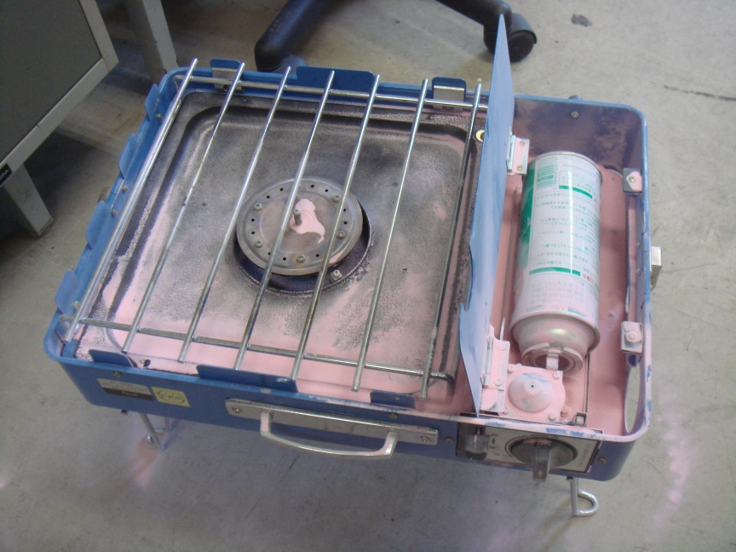 | ① 事故を起こしたガスコンロ  居室で着火を試みて、引火したため、その場所で消化器を使って火を消した。
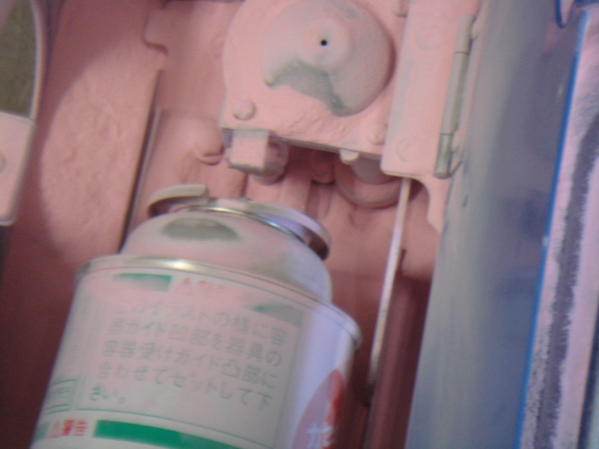 | ② ガスボンベの詳細。合印をあわせてはめ込む方式。しっかりはめていなかったと思われる。

【事故防止のための措置】
（１）当該ガスコンロを使用禁止、廃棄する。
（２）同種の作業を行うときは、ボンベをしっかり装着するように注意を呼びかけ合う。

